# 一Pipline 触发器

Maxwell 将Mysql 的binlog放入到kafak中（实时监测） json数据格式

需要在实体类中加注解

加入后再执行编译后会自动生成相对应的Immutable类

//@JsonSerialize(as=ImmutableSchool.class)  
//@JsonDeserialize(as = ImmutableSchool.class)

# 二rpc机制

@Pulish

Apach igite 作为服务注册与发现中心

# 三Job机制

quartz定时器

# 四Event bus机制

Rest-server charge-rpc-server??

线上整个配置存储在w1_1.conf中

# 五 定期清除缓存（gradle和Idea）

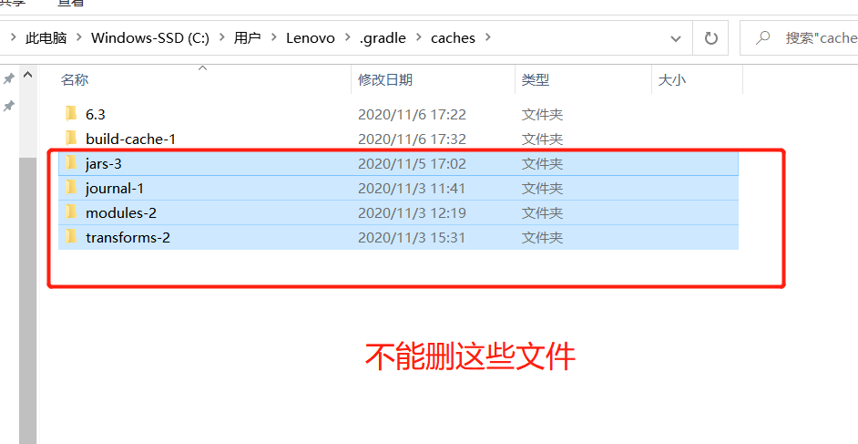

# 六idea启动项配置

运行前先执行这个build（不要用Idea自身的build）

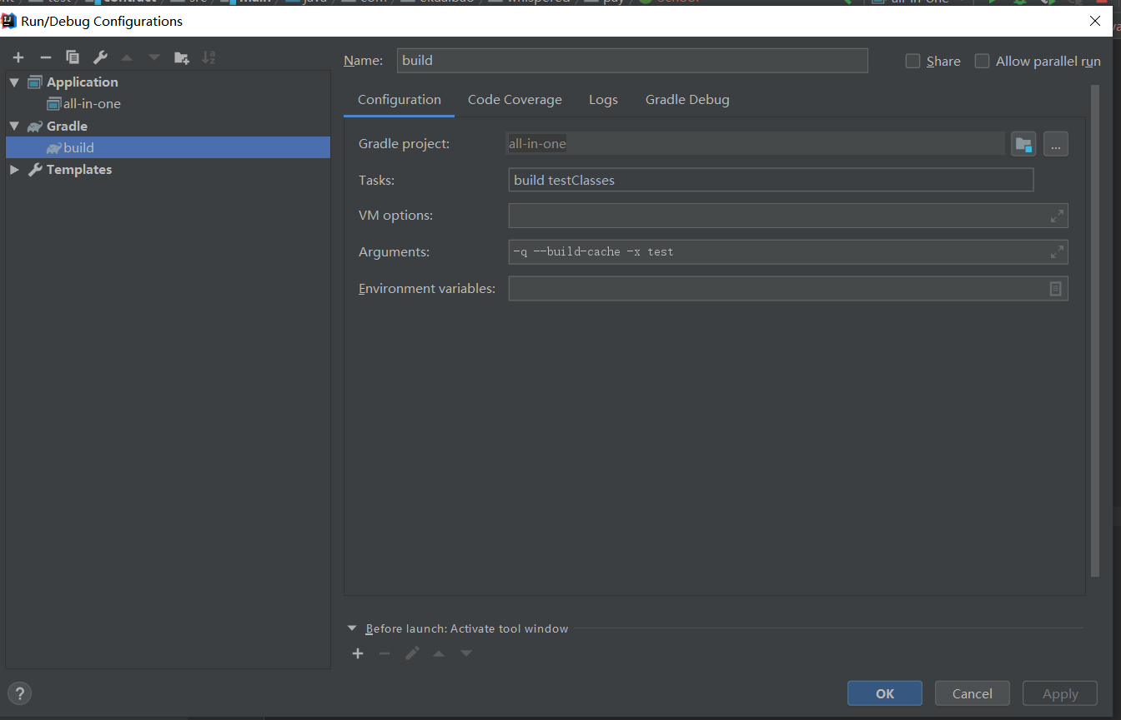

主启动配置

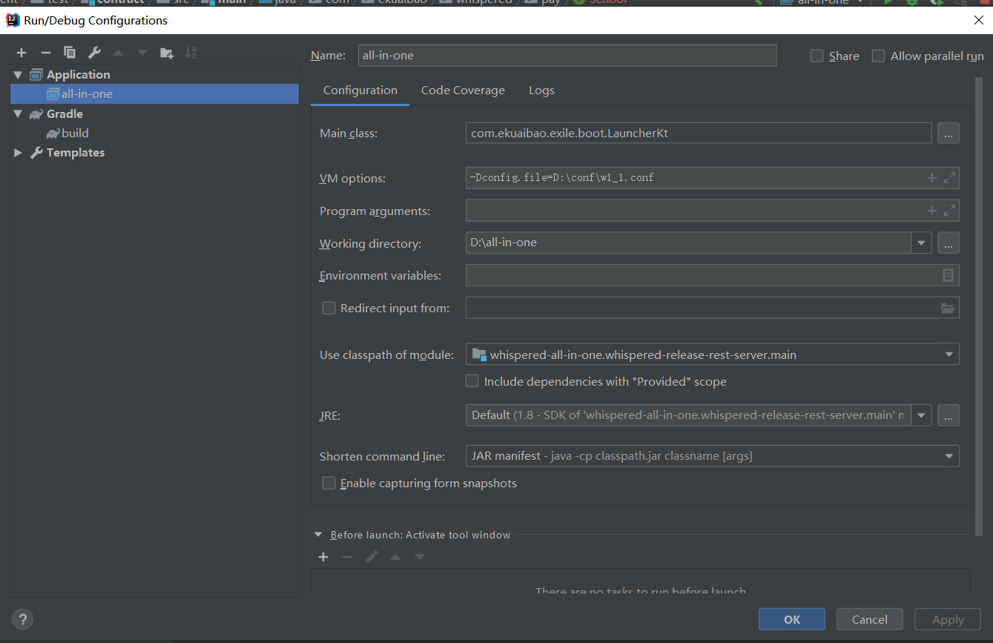

主启动在before launch中去掉build

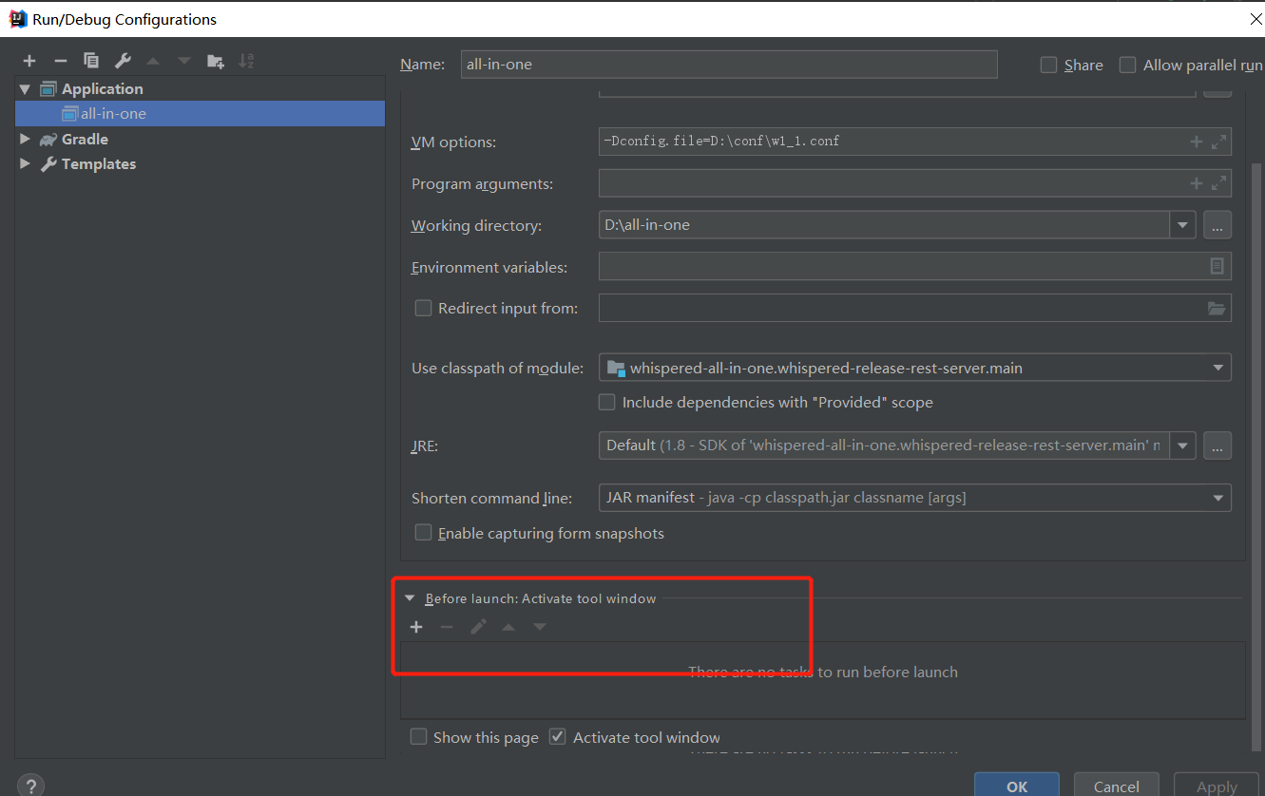

# 七 新建模块的配置

## 7.1新建模块时候需要在文件夹创建build.gradle

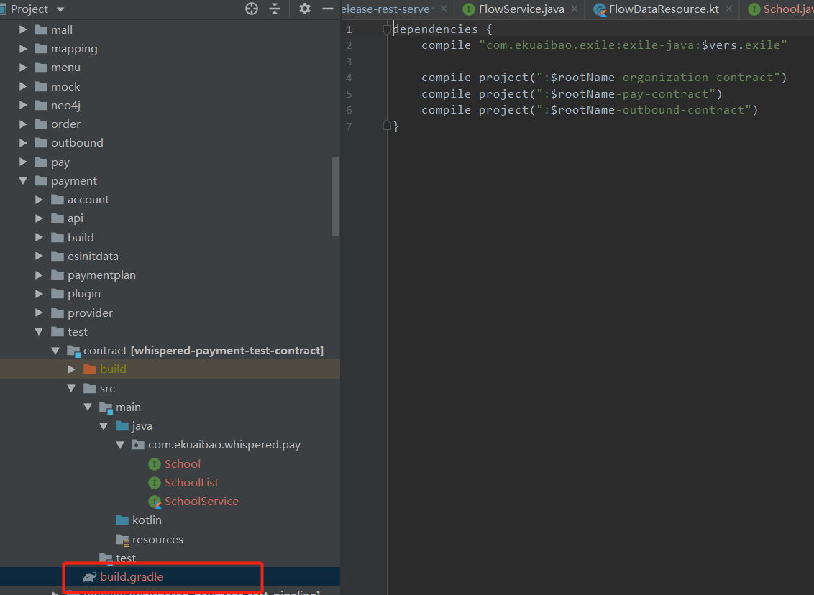

## 7.2 settings.gradle加入模块路径，编译后会自动变为模块

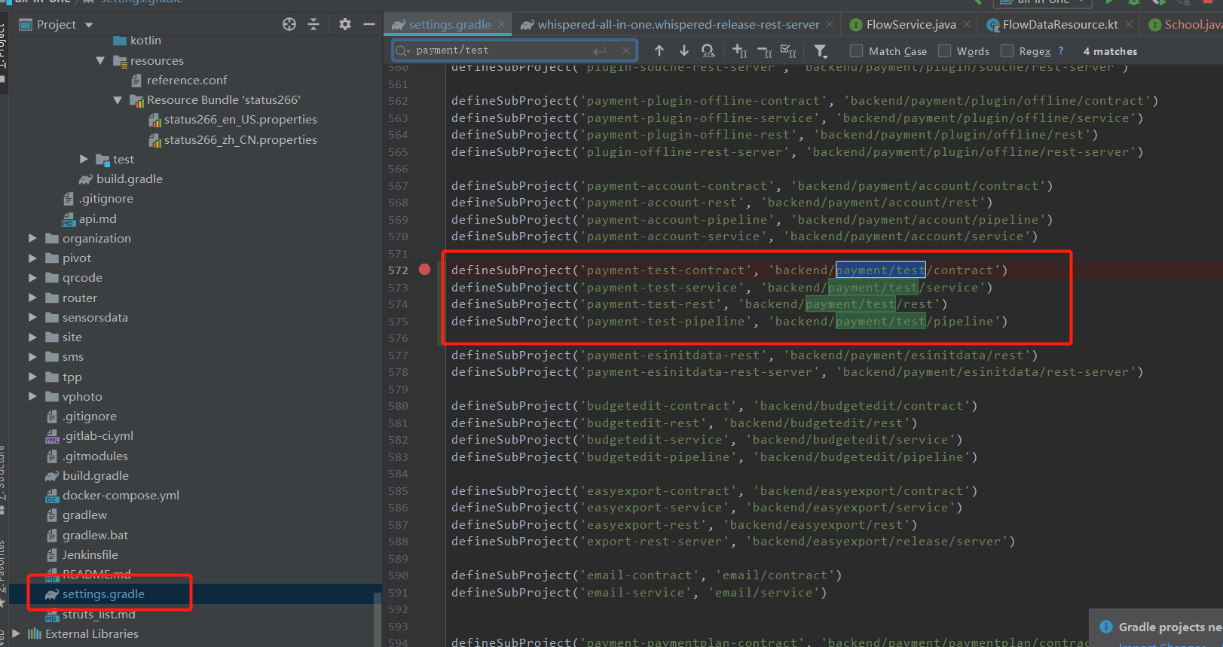

## 7.3 rest-server中配置

Backend->bridge->release->rest-server->build.gradle

加入相关新建模块路径

